УДК 621.396.96
В.П. Харченко, А.Г. Кукуш , И.В. Остроумов
Оптимизация количества измерений координат при многоальтернативной классификации ситуаций воздушного движения
Ключевые слова: многоальтернативная классификация, класс воздушной ситуации, объём основной выборки
Key words: multiple-choice classification, class of air situation, size of main sample
Введение
На полёт летательного аппарата (ЛА) оказывает влияние ряд факторов, совокупность воздействия которых приводит к отклонению ЛА от заданной траектории движения. К наиболее существенным факторам относятся плохие метеоусловия, ухудшение точности навигационных систем и т.п. Значительное влияние оказывает человеческий фактор в случае неверного восприятия команд диспетчера или даже ошибок самого диспетчера УВД [1].
Кроме того, в условиях интенсивного роста количества авиаперевозок системы управления потоками ЛА функционируют на максимуме своих возможностей и малейшее отклонение от заданного эшелона полёта может привести к конфликтной ситуации.

Для повышения безопасности авиаперевозок и уменьшения риска возникновения конфликтной ситуации целесообразно использовать многоальтернативную классификацию положения ЛА в пространстве. В случае горизонтального полёта в вертикальной плоскости возможны пять ситуаций воздушной обстановки [1] (нормальная ситуация (НС), усложнение условий полёта (УУП), сложная ситуация (СС), аварийная ситуация (АС) и катастрофическая ситуация (КС)), каждая из которых связана плавным переходом с ближайшими. На рис.1 приведен пример такой классификации.
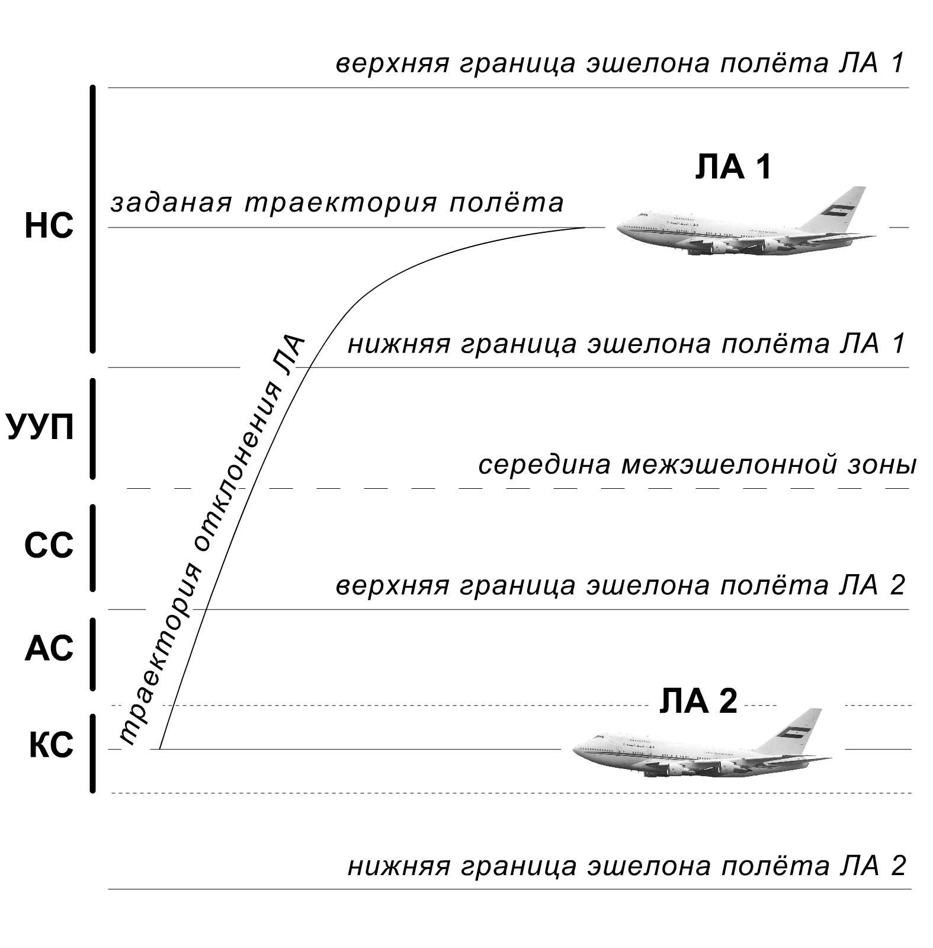
Рис. 1. Многоальтернативная классификация ситуаций воздушного состояния ЛА в вертикальной плоскости
При распознавании принадлежности к определенному классу ситуации одним из главных параметров является количество измерений неизвестной величины (например, одной из трёхмерных пространственных координат ЛА). От количества измерений значительно зависит время принятия решения о принадлежности к определённому классу. При очень большом количестве измерений возможна даже задержка в управлении ЛА.
Увеличение количества измерений приводит к возрастанию вероятности правильного распознавания класса ситуации. Но такое увеличение ведёт к возрастанию ошибки определения вероятности, которая учитывает неточности задания плотности распределения. Поэтому возникает необходимость в нахождении оптимального значения количества измерений, которое бы обеспечило распознавание класса с необходимой вероятностью и не вызывало значительных задержек в управлении ЛА.
Определение класса ситуации
Во время полёта бортовым оборудованием ЛА постоянно отслеживается положение ЛА в пространстве. В результате выполнения измерений получаем n независимых наблюдений х₁,…, х_{n} параметра х, который является одной из пространственных координат ЛА. Предположим, что в пределах каждого класса оцениваемая величина распределена по нормальному закону. Каждый из классов характеризуется плотностью вероятности параметра х, который наблюдается: $ρ_{1}(x),\text{.}\text{.}\text{.},ρ_{5}(x)$, и пусть р_{к} - априорные вероятности классов, где $к=\overline{1,5}$.
Учитывая, что плотности $ρ_{1}(x),\text{.}\text{.}\text{.},ρ_{5}(x)$ известны неточно, обозначим неточные значения плотностей как: ${\hat{ρ}}_{1}(x),\text{.}\text{.}\text{.},{\hat{ρ}}_{5}(x)\text{.}$ Реально они строятся при помощи некоторой обучающей выборки и учитывают статистические оценки, построенные по этой выборке.
Принадлежность к определенному классу ситуаций воздушного состояния (при многоальтернативной классификации) определяется по максимуму апостериорной вероятности, значение которой вычисляется по формуле Байеса [3]. Этот максимум при условии, что ${\hat{ρ}}_{к}^{(n)}\left(x^{(n)}\right)=\prod_{i=1}^{n}{{\hat{ρ}}_{к}(x_{i}),}$ $x^{(n)}=(x_{1}\text{.}\text{.}\text{.}x_{n})$,
будет иметь вид:
$\underset{1≤к≤5}{\text{max}}{\hat{q}}_{к}(x^{(n)})=\frac{\underset{1≤к≤5}{\text{max}}\left(p_{к}{\hat{ρ}}_{к}^{(n)}\left(x^{(n)}\right)\right)}{\sum_{к=1}^{5}{p_{к}{\hat{ρ}}_{к}^{(n)}\left(x^{(n)}\right)}}$, | (1)
${\hat{P}}_{П}=\hat{E}\underset{1≤к≤N}{\text{max}}{\hat{q}}_{к}\left(x^{\left(n\right)}\right)$, | (2)
где $\hat{E}$- символ математического ожидания при условии, что $x^{\left(n\right)}$ имеет плотность распределения $\sum_{к=1}^{N}{p_{к}{\hat{ρ}}_{к}^{(n)}\left(x^{(n)}\right)}$.
Приближённое значение вероятности правильного распознавания ${\hat{P}}_{П}$, подсчитанной на основе неточных значений плотности, получается путём использования метода Монте-Карло к формуле Байеса (1).
Вероятность правильного распознавания, которая учитывает неточность задания плотности распределения, может быть оценена неравенством (3) [4]
$P_{П}≥{\hat{P}}_{П}−\left(R+1−{\left(1−α\right)}^{5}\right)$, | (3)
где
α – уровень доверия,
R – ошибка, связанная с неточностью задания плотности .
Вероятность правильного распознавания ${\hat{P}}_{П}$ класса ситуации, вычисленная по формуле Байеса (2), возрастает с увеличением количества измерений n неизвестного параметра, как это показано на рис.2. Чем больший объём выборки, тем большая вероятность правильного распознавания класса ситуации. С зависимости видно, что существует такое значение n, при превышении которого значительного возрастания вероятности не происходит.
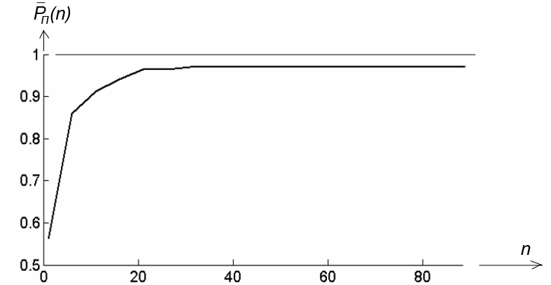
Рис. 2. Зависимость вероятности правильного распознавания от количества измерений без учёта неточности задания плотности
Следует учесть ошибку R, связанную с неточностью задания плотности в формуле Байеса при расчёте вероятности правильного выбора класса.
Оценка ошибки нахождения вероятности правильного распознавания
Проведём оценку значения ошибки измерения, построив зависимость ошибки R от объёма обучающей выборки m и количества измерений n.
Значительной частью ошибки является максимум функции$ϕ\left(а,в\right)$, которая изображена на рис. 3. и имеет вид (4), [4].
$ϕ(а,в)=2Φ\left(−\frac{а}{в}\right)−1+e^{а+в^{2}2}\left(1−2Φ\left(−в−\frac{а}{в}\right)\right)$. | (4)

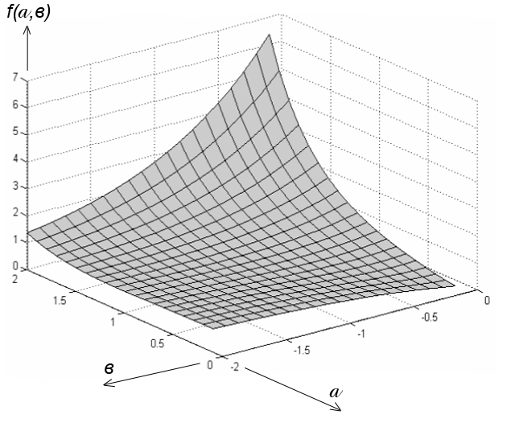
Рис. 3. Внешний вид поверхности $f=ϕ(а,в)$
Требуемое значение максимума функции $ϕ\left(а,в\right)$ определяется для параметров, находящихся в пределах:
$−δ_{1}≤а≤0$, $0≤в≤δ_{2}$.
Предельное значение параметров $а$ и $в$ необходимо рассчитывать по формулам (5) и (6). Они зависят от объёма обучающей выборки m и количества измерений n [4].
$δ_{1}=δ_{1}\left(n,m\right)=−\frac{n}{2}\left[h\left(m\right)+\text{ln}\left(1−h\left(m\right)\right)\right]$, | (5)
$δ_{2}=δ_{2}\left(n,m\right)=\frac{\sqrt{n}⋅\sqrt{3}⋅n_{α2}}{\sqrt{m}}$, | (6)
где
$h\left(m\right)=\frac{\sqrt{2}⋅n_{α2}}{\sqrt{m}}$ , при условии, что 0 < h < 1,
$n_{α/2}$ - $\frac{α}{2}$ квантиль нормального закона, (табличная функция обратная к функции нормального распределения ).
Значение квантиля нормального закона для разных значений уровня доверия α даны на графике зависимости $f=n_{α/2}(α)$, рис. 4.
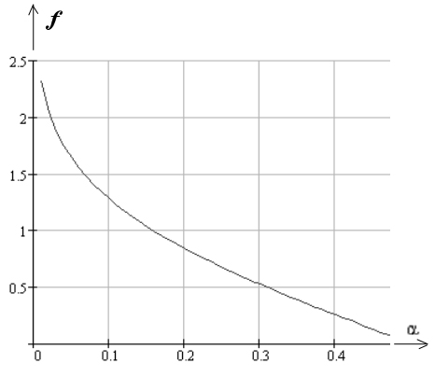
Рис. 4. Зависимость квантиля нормального распределения от уровня доверия
Обозначим максимум функции$ϕ\left(а,в\right)$ через функцию $ω_{ϕ}\left(δ_{1},δ_{2}\right)$, то есть:
$ω_{ϕ}\left(δ_{1},δ_{2}\right)=\text{max}\left\{ϕ\left(а,в\right)\right.$, $−δ_{1}≤а≤0$, $\left.0≤в≤δ_{2}\right\}$.
Ошибка расчёта вероятности правильного распознавания по правилу Байеса при неточном задании плотности R может быть определена неравенством(7), [4]
$\left|R\left(n\text{.}m\right)\right|≤\sum_{к=1}^{5}{p_{к}ω_{ϕ}\left(δ_{1}^{\left(к\right)}\left(n,m\right),δ_{2}^{\left(к\right)}\left(n,m\right)\right)}$, | (7)
где р_{к} - априорные вероятности классов, $к=\overline{1,5}$.
Априорные вероятности классов учитываю нормы эшелонирования и рассчитываются по методике, описанной в [2].
Проведём расчёт ошибки, которая учитывает неточность задания плотности распределения для разных значений объёма обучающей выборки рис. 5 и для разных значений объёма основной выборки ( количества измерений) рис. 6.
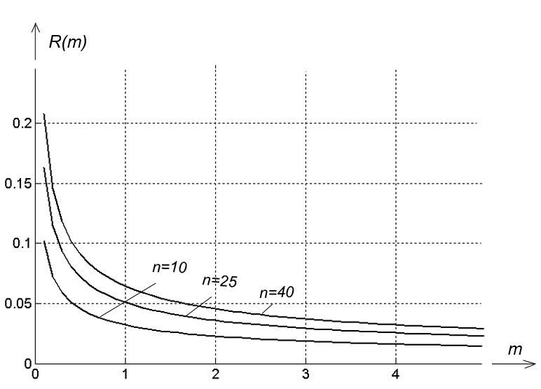
Рис. 5. Зависимость ошибки R от объёма обучающей выборки m для разных значений количества измерений n
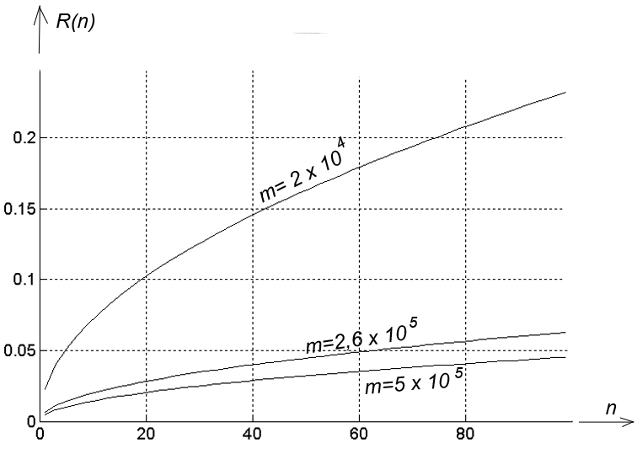
Рис. 6. Зависимость ошибки R от количества измерений n для разных значений объёма обучающей выборки m

Для нахождения оптимальных значений количества измерений и объёма выборки введём ограничение для ошибки
$\left|{\hat{P}}_{П}−P_{П}\right|≤0\text{.}1$.
Тогда
$P_{П}≥{\hat{Р}}_{П}−0\text{.}1$,
$R(n,m)+1−{\left(1−α\right)}^{5}≤0\text{.}1$. | (8)

Выбрав предел для ошибки размером 0.1, можно будет гарантировать распознавание класса с вероятностью около 90%.
Из неравенства (3) очевидно, что значительную часть ошибки составляет выражение $1−{\left(1−α\right)}^{5}$, поэтому необходимо выбирать α как можна меньшим. Но выбор достаточно малого α влечет значительное возрастание квантиля нормального закона, рис. 4.
Пусть
$1−{\left(1−α\right)}^{5}=0\text{.}\text{05}$,
тогда
$α=1−\sqrt[5]{1−0\text{.}\text{05}}=0\text{.}\text{01}$.
Используя эти данные в формуле (7), получаем график зависимости ошибки определения вероятности правильного распознавания по правилу Байеса при неточном задании плотности от объёма обучающей выборки и количества измерений, рис. 7.
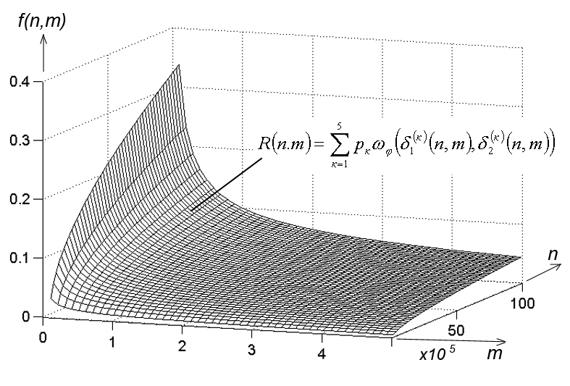
Рис. 7. Внешний вид поверхности f = R(n,m)
Учитывая другую составляющую ошибки $1−{\left(1−α\right)}^{5}$, график зависимости R(n,m) (при $α=0\text{.}\text{01}$) поднимется вверх на 0,05, рис. 8.
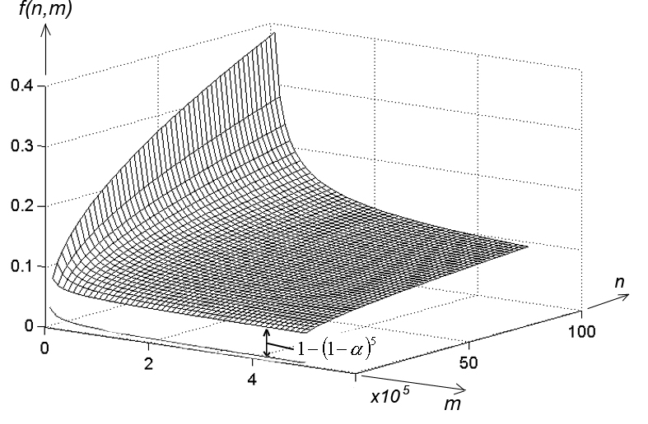
Рис. 8. Общая ошибка вычисления вероятности правильного распознавания

Так как в (8) мы ограничили значение ошибки, проведём ограничительную плоскость через максимально допустимое значение ошибки, рис. 9.

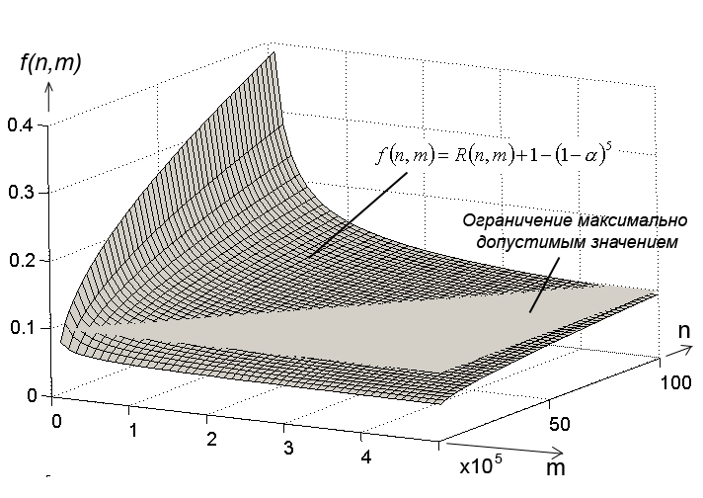
Рис. 9. Зависимость ошибки определения вероятности распознавания от количества измерений n и объёма обучающей выборки m
С рис.9 видно, что, для удовлетворения требования по точности, необходимо использовать значения функции $f\left(n,m\right)$, которые находятся ниже плоскости, проведённой через величину максимально допустимой ошибки. Выберем такое значени m, чтобы для $n=\overline{1,\text{100}}$ выполнялось неравенство (8). С рис. 9 видно, что таким требованиям отвечает значение m = 5 · 10⁵ .
На рис. 10 приведена графическая зависимость функций: $f\left(n\right)={\hat{P}}_{П}\left(n\right)−\left|R\left(n\right)\right|$, максимум которой отвечает оптимальному значению количества измерений.
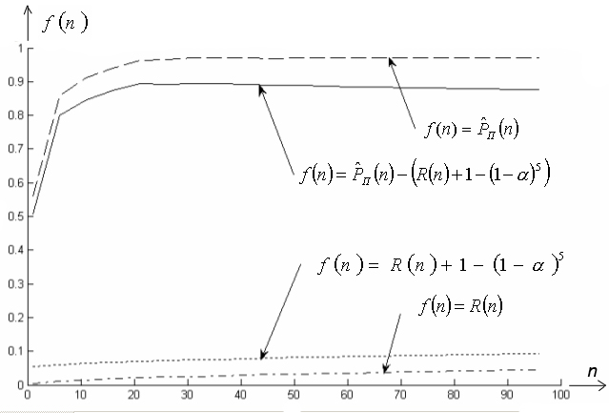
Рис. 10. Внешний вид функции: $f\left(n\right)={\hat{P}}_{П}\left(n\right)−\left(R\left(n\right)+1−{\left(1−α\right)}^{5}\right)$
при α = 0,01 і m = 5 · 10⁵.
Заключение
В ходе исследования построены зависимости вероятности правильного распознавания класса ситуации и ошибки, которая учитывает неточность описания плотности, от количества измерений. Из зависимости видно, что, с одной стороны, увеличение количества измерений приводит к увеличению вероятности правильного распознавания, а с другой – возрастает ошибка, которая связана с неточностью задания плотности. С графика построенной зависимости (рис.10) очевидно, что существует оптимальное значение количества измерений. Это значение является точкой максимума функции, которое может быть определено. При выбранных нами условиях оптимальное значение количества измерений соответствует двадцати.

Список литературы
- Бабак В.П., Харченко В.П., Максимов В.О., та інші. Безпека авіації. Монографія. -К.: Техніка, 2004.- 584 с.
- Харченко В.П., Косенко Г.Г. Многоальтернативный последовательный метод в задачах ситуационного анализа воздушной обстановки // Моделирование радиоэлектронных систем и комплексов обеспечения полётов: Сб. науч. тр. -К.: КМУГА, 1996.-С. 3-10.
- Закс Ш. Теория статистических выводов перевод с англ. Чепурина Е.В. – М.: МИР, 1975. -776 с.
- Остроумов И.В., Кукуш А.Г., Харченко В.П. Оценка вероятности правильного распознавания по правилу Байеса при неточно известной плотности распределения // Известия вузов. Радиоэлектроника. -2007, № 6.

«В печать»

